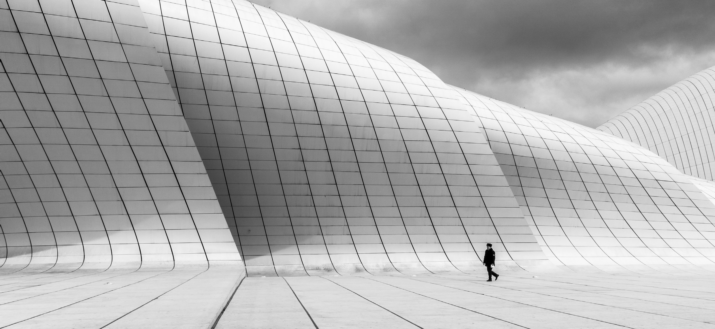
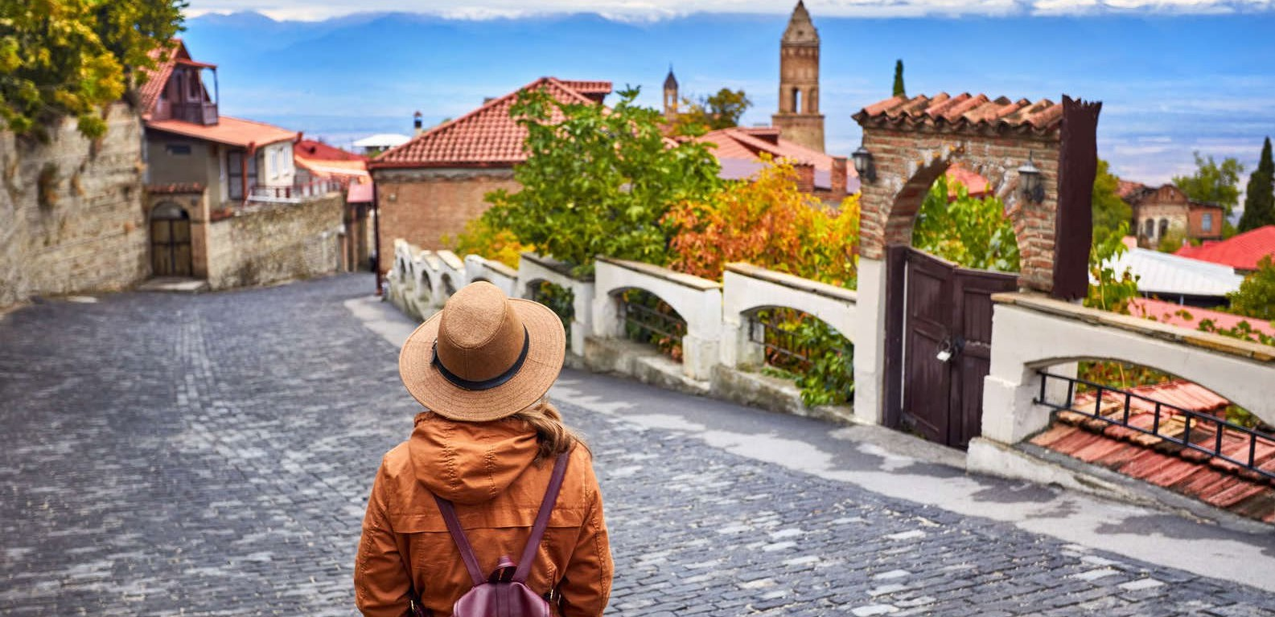
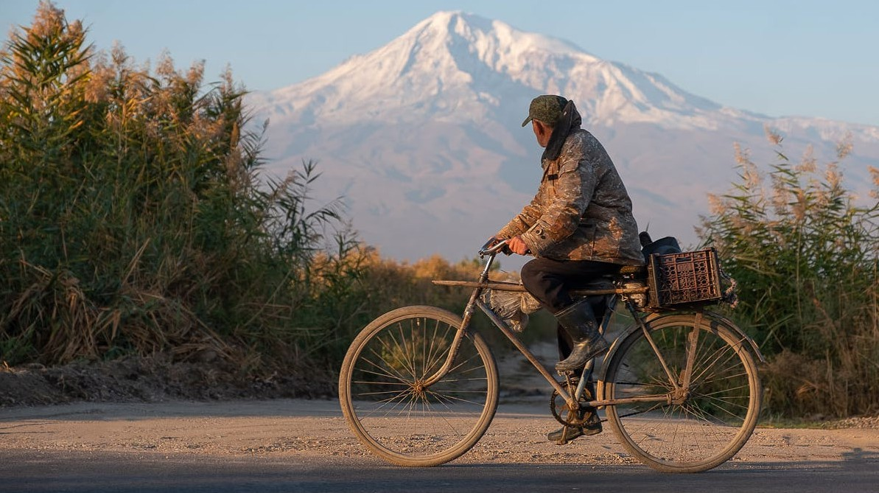



Cáucaso do Sul

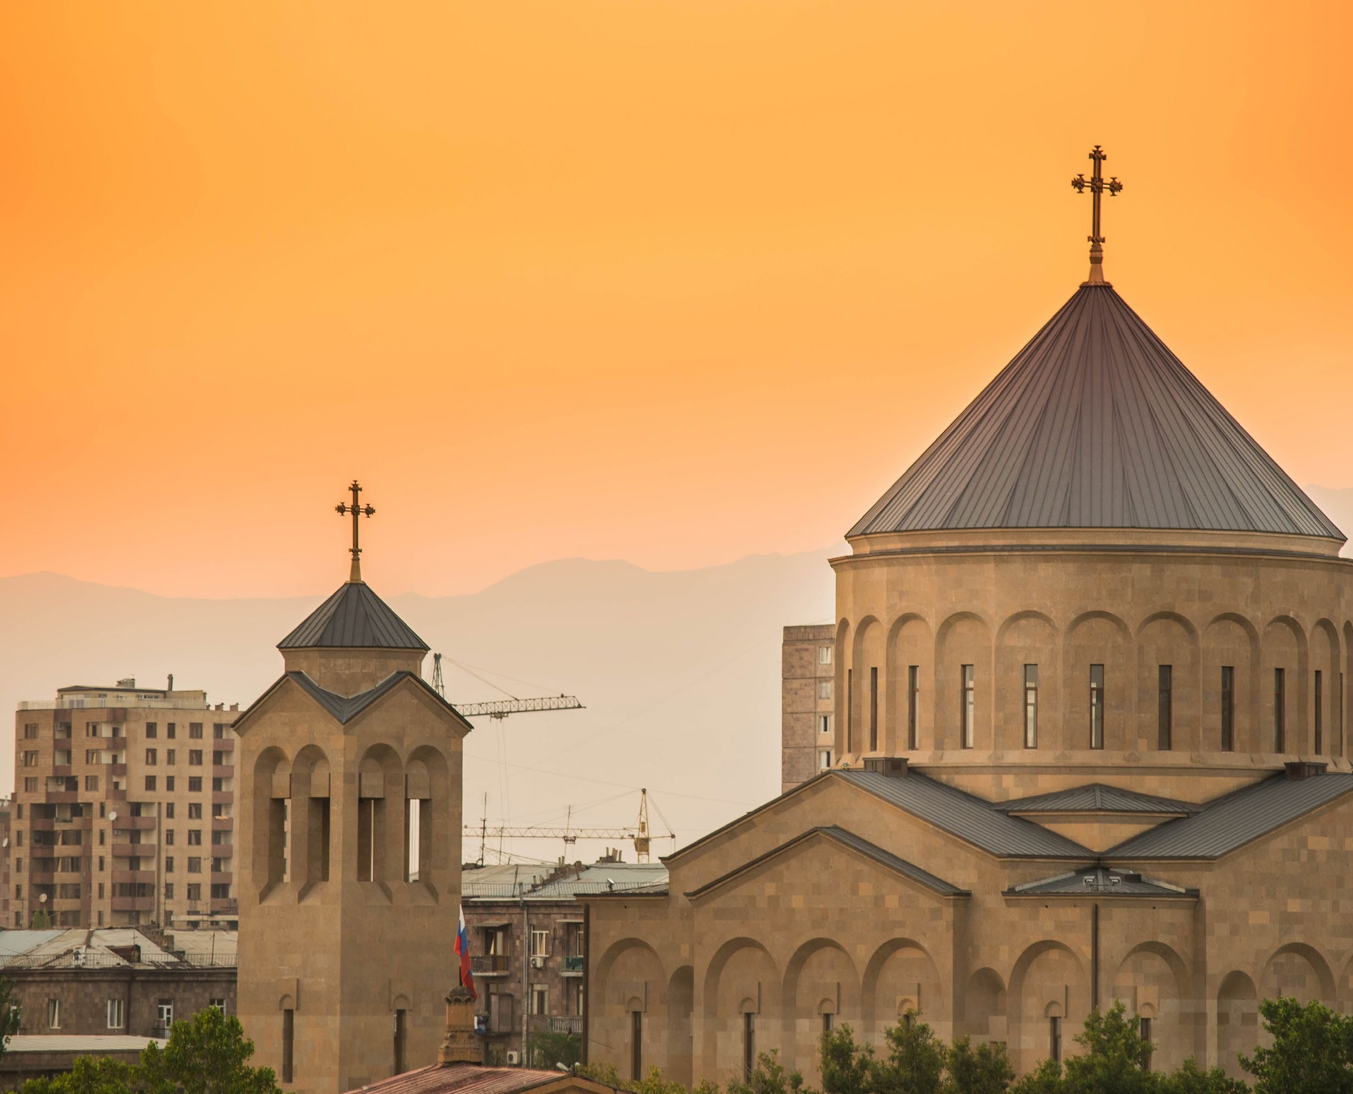
Roteiro
14 DIAS/13 NOITES

Dia 1: Chegada em Baku | (--/--/--)
Dia 2: Baku | (C/A/--)
Dia 3: Baku – Gobustan – Absheron – Baku | (C/A/--)
Dia 4: Baku – Tbilisi | (C/A/--)
Dia 5: Tbilisi | (C/A/--)
Dia 6: Tbilisi – Mtskheta – Stepantsminda | (C/A/--)
Dia 7: Stepantsminda (Santíssima Trindade de Guergueti) | (C/A/--)
Dia 8: Stepantsminda – Ananuri – Tsinandali | (C/A/--)
Dia 9: Tsinandali – Telavi – Sighnaghi – Bodbe – Tbilisi | (C/A/--)
Dia 10: Tbilisi dia livre | (C/--/--)
Dia 11: Tbilisi – Armênia (Sadajlo) – Haghpat – Dilijan – Sevan – Everã | (C/A/--)
Dia 12: Erevã | (C/A/--)
Dia 13: Erevã – Khor Virap – Vinícula Tushpa – Garni – Geghard – Erevã | (C/A/J)
Dia 14: Erevã – retorno a casa | (C/--/--)
C: café da manhã A: almoço
J: jantar

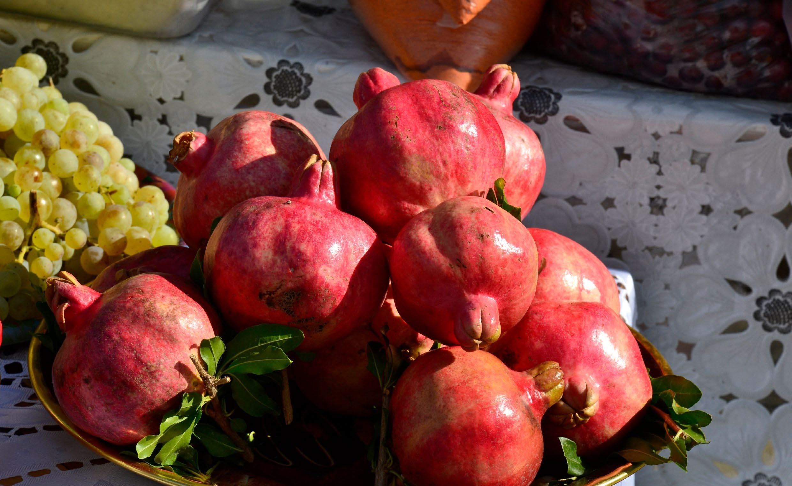

ITINERÁRIO DETALHADO

Cáucaso do Sul

DIA 01 | Chegada a Baku (--/--/--)
Chegada a Baku. Encontro com guia e motorista local e transfer para o hotel. Pernoite em Baku.

DIA 02 | Baku (C/A/--)
Pela manhã passeio pela cidade de Baku a pé pela parte antiga amuralhada (Patrimônio da Humanidade da UNESCO. Vamos conhecer, durante o passeio: o Palácio de Shirvanshahs (século XV) e Torre das donzelas (século XII) localizados na parte mais antiga de Baku (Patrimônio Mundial da Humanidade da UNESCO). Passeamos na zona do Boulevard e pela Pista dos Mártires um parque memorável que está situado no topo da serra da cidade, de onde se abre uma bela vista panorâmica. O novo edifício do Museu do Tapete do Azerbaijão vai surpreender com sua vasta coleção de mais que 10 mil itens. Mais tarde, visita ao Centro Cultural Haydar Aliyev, um símbolo do mo- derno Azerbaijão e moderno Baku.

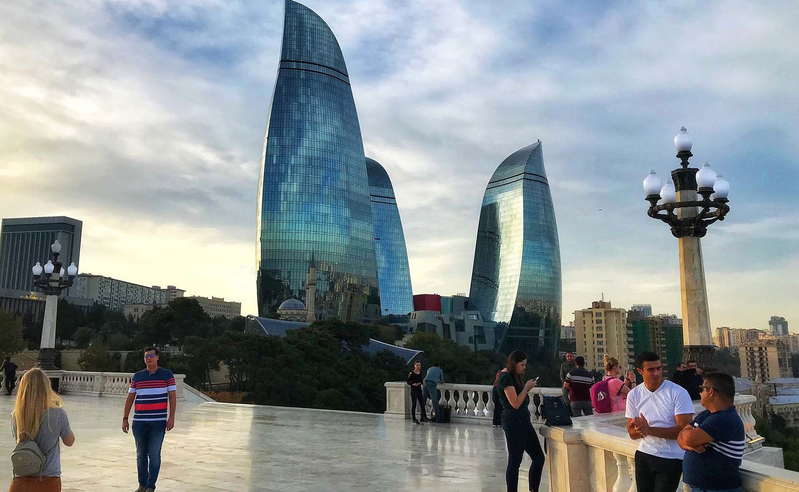

O almoço será num restaurante local, após retorno para o hotel e resto do dia livre.
Jantar independente.

Experiência adicional a ser cotada separadamente, se houver interesse: visita a Casa dos Irmãos Nobel, em Villa Petrolea, com degustação de caviar preto com champagne.

DIA 03 | Baku – Gobustan – Absheron – Baku (C/A/--)
Depois do café da manhã seguiremos para a Reserva Nacional do Gobustan cerca de 60 km (direção sul) outro Patrimônio Mundial da UNESCO, que o levará de volta ao tempo dos primeiros seres humanos que habitaram o nosso planeta. Gobustan preser- vou mais de 6.000 gravuras rupestres. Mais tarde, viagem para Península Absheron, uma curta parada ao lado do lago de sal cor de rosa chamado Masazir Golu. Visita
ao Ateshgah, antigo templo religioso de adoração de fogo, construído no século XVII e Yanardag traduzido da língua azerbaijana como “Montanha ardente”, uma colina flamejante.

Almoço em um restaurante local Jantar independente
Pernoite em Baku

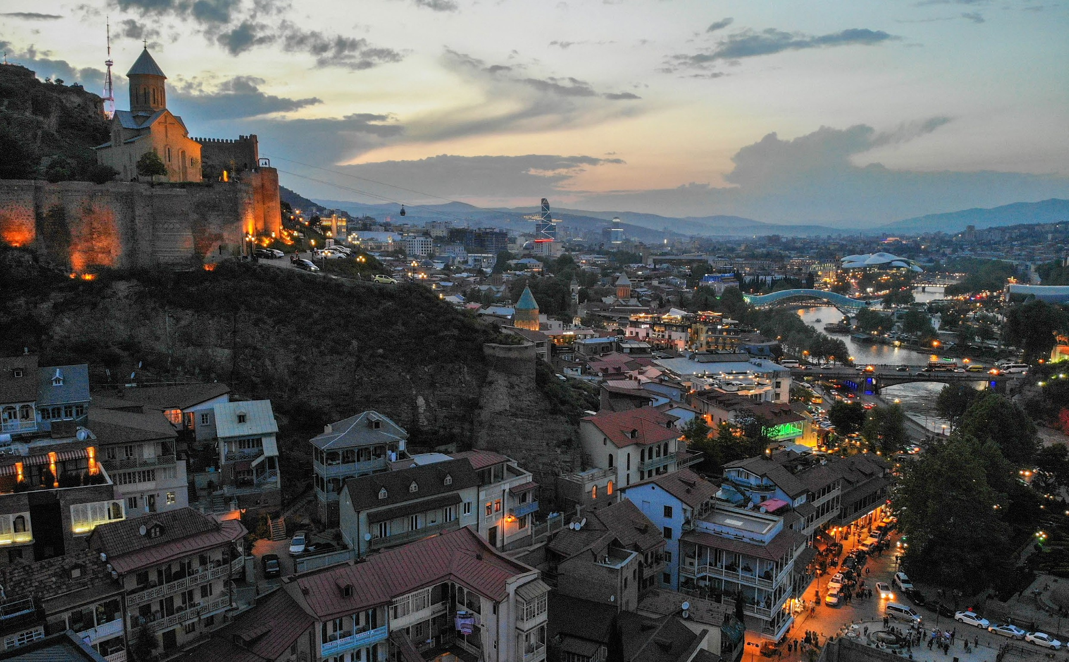

DIA 04 | Baku – Tbilisi (C/A/--)
Após o café da manhã, traslado ao aeroporto e embarque no voo de Baku para Tbilisi. Chegada ao aeroporto de Tbilisi. Encontro com o motorista local, transfer para o hotel.

Tempo livre.

Almoço em um restaurante local Jantar independente
Pernoite em Tbilisi

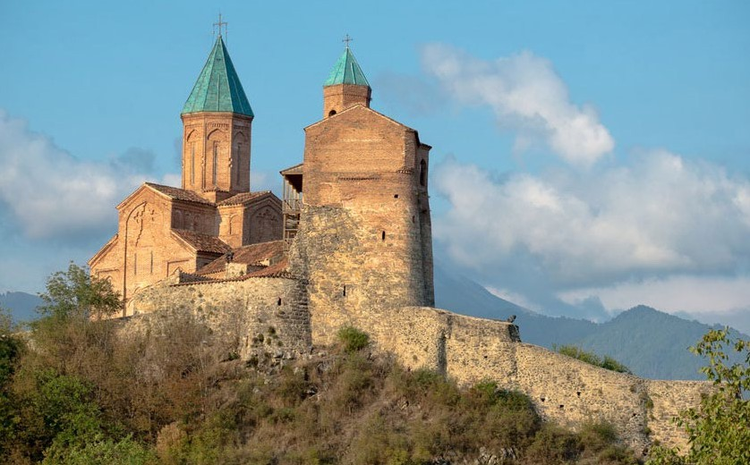

DIA 05 | Tbilisi (C/A/--)
Tbilisi é a capital da Geórgia desde século V. Uma cidade multicultural, onde desde iní- cio nas ruelas estreitas e nos pátios típicos de Tbilisi, pessoas de várias nacionalidades convivem em harmonia. Tbilisi onde antes do Cristo passava a Rota da Seda hoje é uma cidade moderna, com museus e teatros, galerias de arte, banhos sulfurosos, igrejas e escavações arqueológicas. Vamos começar do passeio, com uma linda vista panorâ- mica sobre a cidade antiga do terraço da Igreja Metekhi. De teleférico, subiremos na Fortaleza Narikala (século IV), a principal citadela da cidade. Visita-se a catedral onde estão guardadas duas relíquias: a cruz de Santa Nino (evangelizadora da Geórgia) e
o crâneo de São Tomé. Passearemos no bairro dos banhos sulfurosos Abanotubani. Mais tarde, passeio pela Avenida Rustaveli, a avenida principal construída no século XIX com restaurantes, teatros, hotéis, jardins e galerias. Visita-se o Museu Nacional de Tbilisi a exibição deslumbrante de fósseis encontrados no território da Geórgia, joias de ouro e prata do IV milênio a.C. e a exposição “Museu da Ocupação” que conta a histó- ria mais recente da Geórgia.

Se ainda houver tempo, a depender do ritmo e vontade dos viajantes, visita-se o merca- do das pulgas chamado Msharli Khidi, que na língua georgiana significa ponte seca, com objetos de artesanato e da época soviética. (*a maior parte da visita será realizada a pé.)

Almoço em um restaurante local Jantar independente
Pernoite em Tbilisi

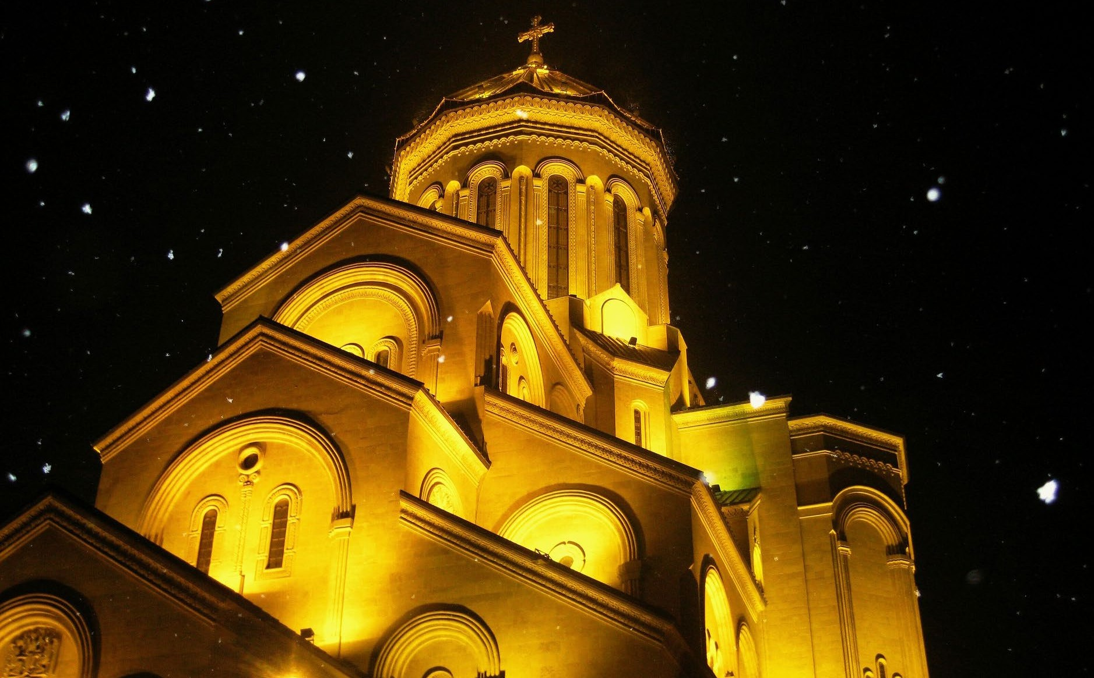

DIA 06 | Tbilisi – Mtskheta – Stepantsminda (C/A/--)
Depois do café da manhã visita à antiga capital da Geórgia, Mtskheta e seu templos Jvari (século VI) e Svetitskhoveli (século XI), uma catedral cujo nome pode ser tra- duzido como “Pilar vivo” ou “Pilar que dá a vida”. Na igreja principal da cidade onde, segundo a crença, está guardada a túnica de Jesus. Os dois templos e a cidade estão na lista da UNESCO. Mais tarde, via Rota Militar, seguiremos para as montanhas do Grande Cáucaso. Parada no mirante com um enorme de mosaico da época soviética.

Almoço em um restaurante local Jantar independente
Pernoite em Stepantsminda

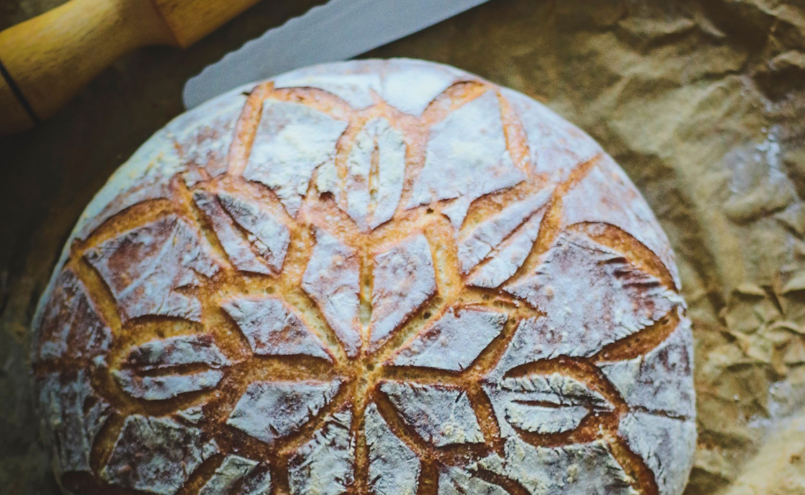

DIA 07 | Stepantsminda (Santíssima Trindade de Guergueti) (C/A/--)
Após o café da manhã, você pisará no Grande Cáucaso. Numa pequena cidade cha- mada Stepantsminda, troca-se de veículo e com carros de 4x4 sobe-se na altura de 2200 metros para visitar a Igreja da Santíssima Trindade de Guergueti séculos XIII e XIV. Desde o topo, aprecia-se a vista para o Monte Mkinvartsveri ou Kazbegui de
5.047 metros. Depois da visita conheça mais a técnica Teka (feltro), participando de uma masterclass e degustação dos tradicionais doces, Muraba: geleias preparadas das frutas locais. Após o almoço tempo livre.

Masterclass de culinária típica georgiana das montanhas, os Khinkalis (trouxinhas de
farinha de trigo recheado com carne).

Almoço em um restaurante local Jantar independente
Pernoite em Stepantsminda

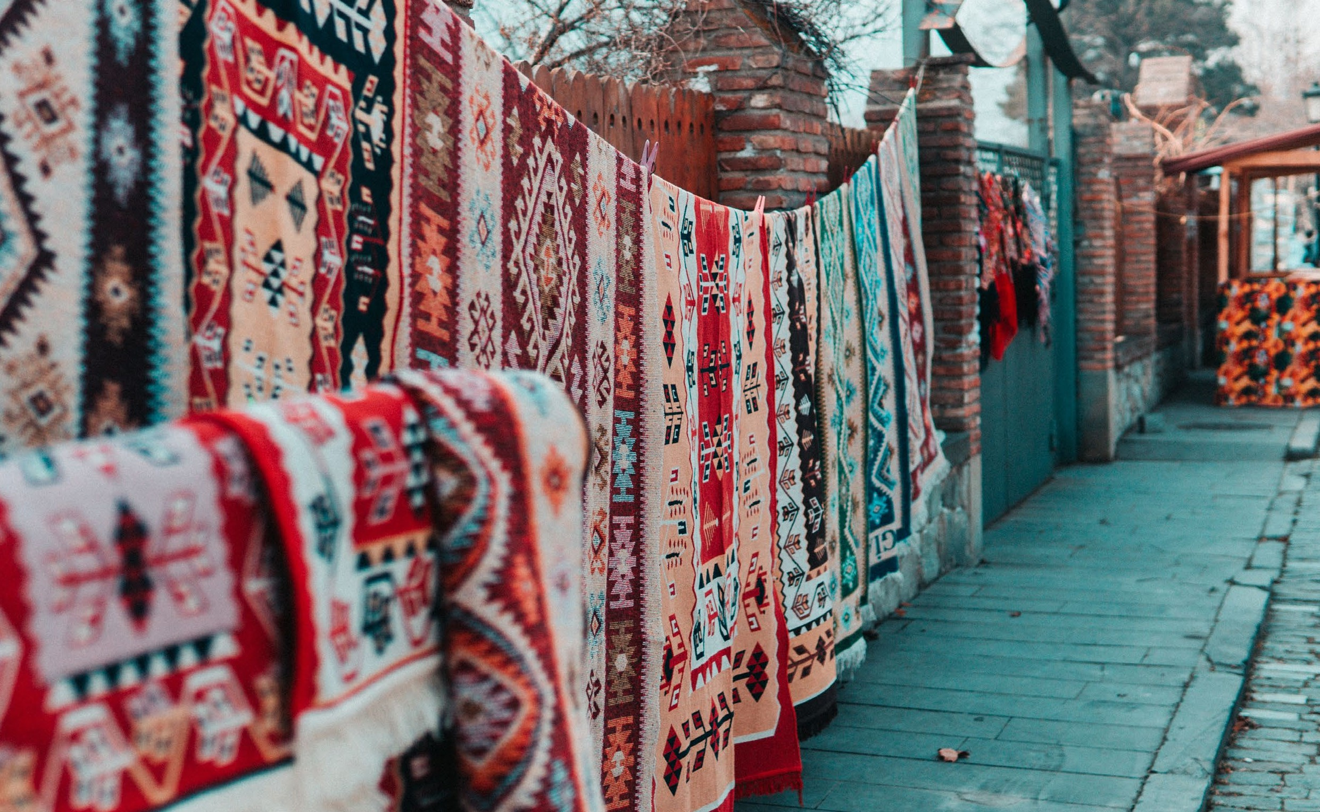

DIA 08 | Stepantsminda – Ananuri – Telavi – Tsinandali (C/A/--)
Após o café da manhã, desloca-se pela estrada rumo a região de vinho, Kakheti, maior produtora de vinho do país. Ao longo do caminho visita-se o complexo arquitetônico de Ananuri, um ponto estratégico do período medieval. Localizado ao lado do reservatório e de Jinvali, inclui uma fortaleza, duas igrejas e uma antiga torre de vigia.

Almoço e degustação de vinhos georgianos numa adega local Jantar independente
Pernoite em Tsinandali (região de Kakheti)

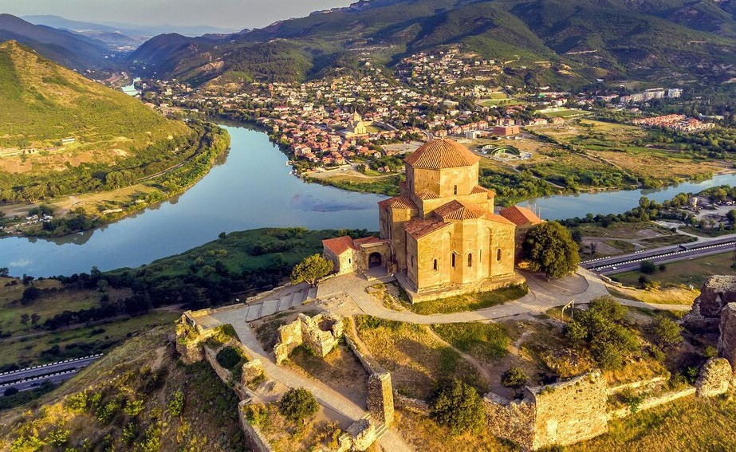

DIA 09 | Tsinandali – Sighnaghi – Bodbe – Tbilisi (C/A/--)
Começaremos o segundo dia em Kakheti, visitando o mercado agrícola de Telavi. Logo depois, visita-se a Casa-Museu de Tsinandali, casa da família nobre do escritor, enó- logo e tenente-general georgiano Alexandre Chavchavadze (séc. XIX). Em seguida, visita à pitoresca cidade de Sighnaghi cercada de uma muralha com 23 torres. A cidade habitada por artesãos, comerciantes e inúmeros viajantes de famosa Rota da Seda que passava na região, hoje é um das principais atrações em Kakheti. Nas proximidades, visita-se o convento das freiras Bodbe (sec. VII-XIX) – aqui, está enterrada a evangeli- zadora da Geórgia, a Santa Nino, sendo um lugar muito amado pelos georgianos.

Almoço em um restaurante local Jantar independente
Pernoite em Tbilisi

DIA 10 | Tbilisi tarde livre (C/--/--)
Um dia livre sem serviços. Tbilisi é uma cidade segura, ideal para compras de vinhos, souvernis diversos e antiguidades. Se preferir acrescentar atividades de meio dia ou dia inteiro, consulte-nos.

Almoço e jantar independente Pernoite em Tbilisi

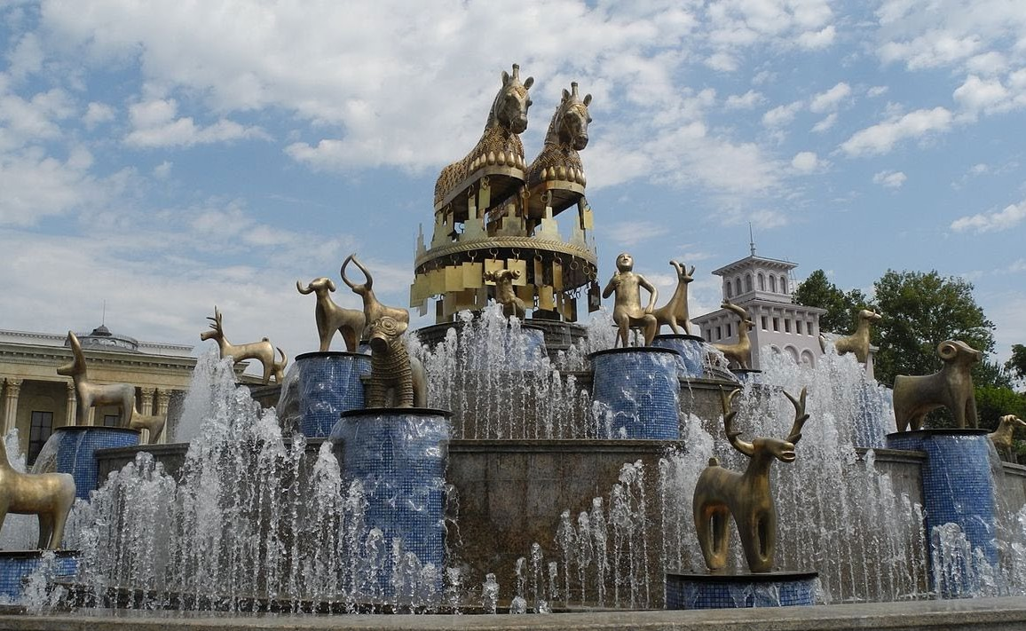

DIA 11 | Tbilisi – Fronteira da Armênia (C/--/--)
No horário combinado, traslado para a fronteira da Geórgia e Armênia, Sadakhlo. Assistência do guia georgiano durante as formalidades aduaneiras até o encontro com o guia armênio. Continuação da viagem com o veículo e guia armênio. Aqui, segue-se rumo a Lori, onde estão os complexos monásticos mais emblemáticos da era medieval do país. Visitaremos: Haghpat (UNESCO), Parque Nacional de Dilijan e sua cidade homônoma – um parque alpino, cujo a natureza e coloração das suas folhas muda de
acordo com a estação do ano. Após breve passeio pelo parque e visita ao pequeníssimo centro histórico de Dilijan, parte-se rumo a capital do país, Erevã. Antes de chegar na capital, parada para fotos no Lago Sevan – segundo maior lago alpino do mundo e ida até o mosteiro no topo de uma pequena colina (tem que se subir degraus para chegar até o topo). Aproximadamente 5 a 10 minutos de subida.

Chegada em Erevã a noite e pernoite no hotel.

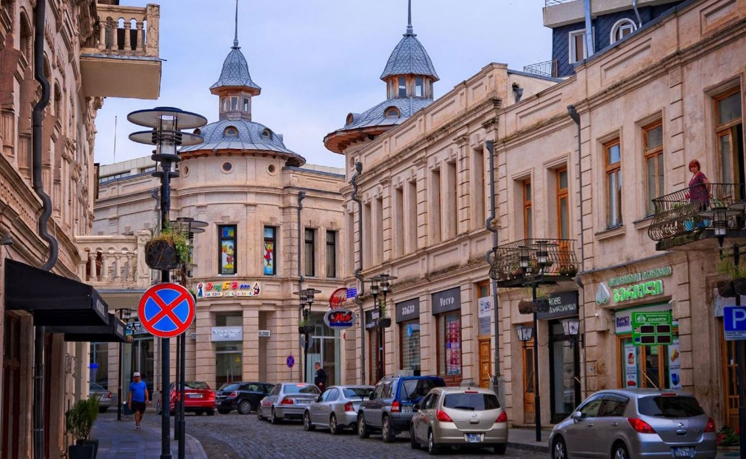

DIA 12 | Erevã (C/A/-)
Uma das cidades mais antigas do mundo, mais antiga do que Roma! Uma cidade que passou por uma profunda remodelação no início do séc XX tornando-a fácil de se mo- vimentar, com lindas praças e ruas exclusiva para pedestre, tendo o Monte Ararat de fundo em vários momentos. A cidade é arborizada e segura, com ótimos museus e vi- brante zonas para compras. Após o café da manhã, saída guiada para visitar: Praça da República (com muitas estátuas e monumentos da era soviética e modernos, incluindo esculturas de Botero), Cascada (um lindo centro de artes), Ópera Rua Abovyan (cafés e comércio), entre outros pontos centrais.

Visita ao principal museu da capital, Matenadaran ou Museu dos Manuscritos – que mostra a história do idioma armênio e a luta no decorrer dos séculos para preservar diminutos e imensos manuscritos contra invasores (manuscritos não só religiosos, mas também científicos).

Almoço em restaurante local. Após, visita a Mesquita Azul, a única da cidade, do século
XVIII. Na sequência ida ao Mercado de Pulgas para compras de antiguidades, incluin-
do soviéticas para os amantes de história.

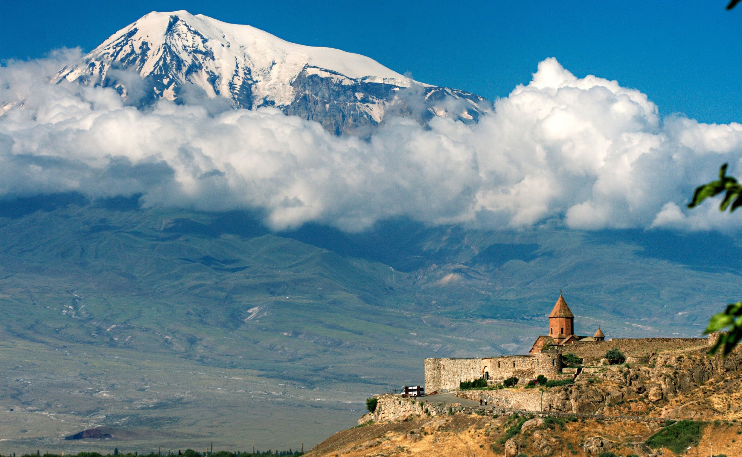

DIA 13 | Erevã – Khor Virap – Vinícola Tushpa – Templo Garni – Geghard – Erevã (C/A/-)
Após café da manhã saída rumo a Khor Virap (origem no ano 301) – onde Gregório o Iluminador, que trouxe o cristianismo ao país, teria ficado enclausurado (em um poço), por 13 anos. Bem pertinho dali, dois apóstolos de Cristo haveriam se encontrado, por volta do ano 40. O que faz desse lugar, o mais importante centro de peregrinação para cristãos do mundo, dentro da Armênia. O ambiente é belíssimo o Monte Ararat, hoje na Turquia, de fundo, torna tudo ainda mais especial. Você pode-se descer no poço de Gregório, se quiser (usando uma escada que demanda força no braço, principalmente na subida, pois está a 90 graus).

Depois, ida a Vinícola Tushpa para degustação de vinhos e conhaque. Esse lugar já recebeu uma benção do Papa Francisco. Depois ida ao Templo Garni (séc I d.C) ere- gido por Tiridates I em homenagem ao Deus Sol, logo um templo pagão. Almoço em um restaurante local em Garni. Durante o almoço assista a mulheres fazendo o Pão armênio, chamado lavash (UNESCO) e participe de uma breve sessão culinária do
doce mais típico do país, o pão doce de massa folhada, chada gata. Depois se houver tempo, descida para a Sinfonia das Pedras (atrás do Templo Garni) – um lugar de be- leza natural incrível, cuja a formação rochosa devido a uma erupção vulcânica a milhões de anos, deixou as colinas com um aspecto curioso. Esse lugar, foi recentemente aberto

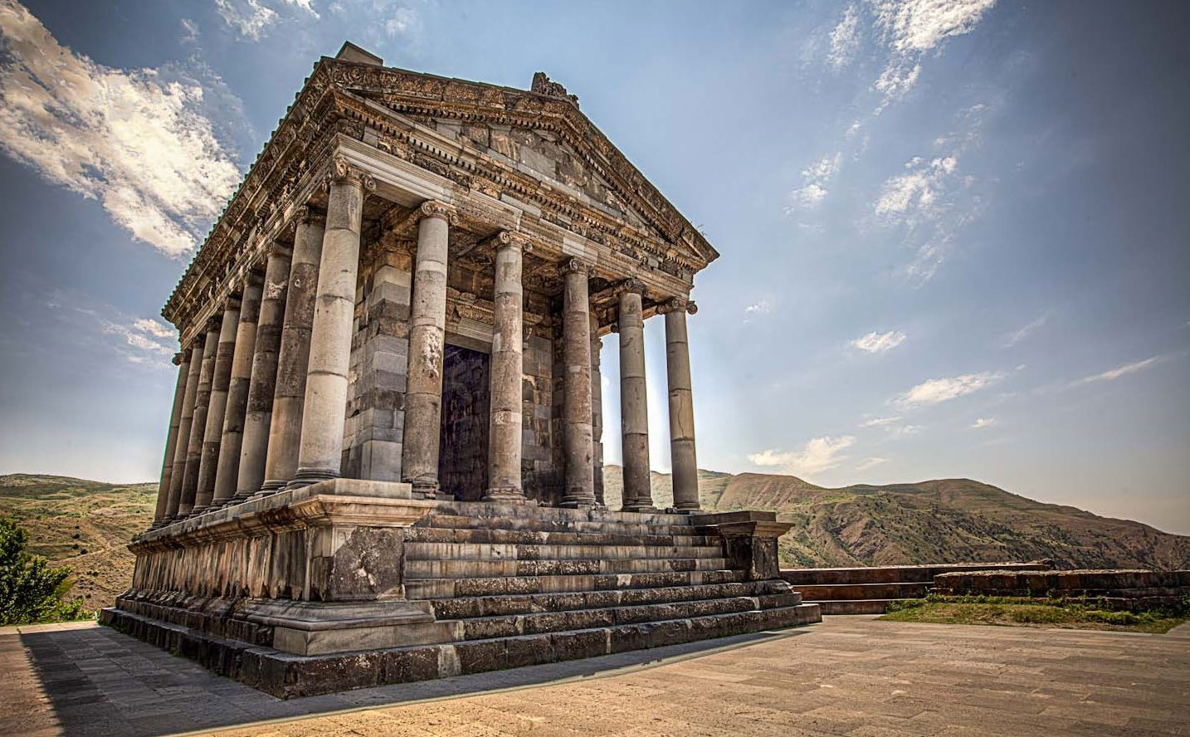

para o turismo em 2023. Na sequência, ida ao Monastério de Geghard (séc XIII) – uma construção única, com uma parte da igreja e complexo construído na rocha – UNESCO. Concerto de música medieval (canto gregoriano) privado na catedral do complexo – uma experiências tocando, devido a acústica perfeita desse local sagrado.

Retorno a Erevã e jantar com música ao vivo.

DIA 14 | Saída de Erevã
Em horário combinado transfer até o aeroporto e fim dos nossos serviços.

CONSULTE-NOS PARA VALORES: info@duonetwork.com.br

nino@caucasusluxury.travel

OBSERVAÇÕES IMPORTANTES
- Esse roteiro é um roteiro básico combinando os 3 países.
- Na Armênia, vindo da Geórgia, recomenda-se, se o cliente tiver tempo e interesse, pernoitar 1 ou 2 noites em Dilijan, aí há bons hotéis que embora se classifiquem como 5*, para o mercado brasileiro, o consideramos 4* superior.
- Também se recomenda 1 noite livre na capital da armênia, Erevã – pode-se visitar o Memorial do Genocídio esse dia, internamente, ou somente um monumento em homenagem aos falecidos, que fica do lado de fora.
- O cruzamento de fronteira entre Azerbaijão/Geórgia recomenda-se fortemente que se faça via voo, conforme mencionado durante a programação acima, pois, a frontei- ra (zona neutra) é de aproximadamente 1km e o cliente tem que carregar sua mala sozinho o que não é o ideal.
- Numa viagem ao Cáucaso é interessante ver a questão de locomoção dos clientes, se tiverem alguma dificuldade, por exemplo. São destinos que chamam a terceira idade, naturalmente, mas, podemos adaptar o programa se houver alguém com grandes dificuldades.
- São países, Geórgia e Armênia com grande apelo ao turismo gastronômico e cristão.
- Os 3 países, seguros e não envolvidos com qualquer guerra.
- Nos 3 países há guias falando espanhol. Na Geórgia há possibilidades de guia fa- lando português do Brasil (claro, bastante concorrida, pois somente há uma guia, a Nino, que inclusive responde as cotações também).
- Dos 3 países, brasileiros e praticamente todas as demais nacionalidades, precisam de visto para entrar no Azerbaijão (que é feito online). Pessoas com sobrenome ar- mênio, não obterão o visto, logo, não viajarão ao Azerbaijão.
- Geralmente se utiliza Qatar em viagens ao Cáucaso, pois tem voo direto para as 3 capitais. Porém, também é possível chegar via outras cias europeias, como TK, LH e até TAP. Consulte seu GDS. Se TK, não voo para Erevã, porém é possível conectar Erevã com Istambul via duas companhias low costs armênias. Consulte-nos para cotações desse voo doméstico.
- Há possibilidades de ampliar a reserva em todos os países, inclusive com atividades
relacionadas ao ecoturismo. Consulte-nos para mais.
- Pode-se inverter o roteiro, ou seja, começar com Azerbaijão e terminar com Armênia, a Geórgia sempre tem que ficar no meio do programa, pois Armênia e Azerbaijão não tem fronteira aberta.

Forma de pagamento: via transferência internacional para a Armênia e Geórgia, logo incide IRRF, via EFEX ou um parceiro turco, incide taxa adicional de 6%.

Dúvidas, valores ou informações
caroline@duonetwork.com.br

